**Dual USB Mobile Power Supply 18650 Battery – AILI v2 (otomatis)**

(Sumber Daya Portabel Dengan Baterai 18650 Dan Dua Keluaran USB)

**Penjelasan Umum :**

Power bank ini menggunakan 1pcs sampai dengan 4pcs baterai standar tipe 18650 Li-ion sebagai sumber tenaganya (disarankan menggunakan baterai dengan spesifikasi sama). Dengan keluaran tegangan sebesar 5V (tegangan USB) dan arus dapat diatur, cocok untuk berbagai peralatan yang umum dipakai saat ini, seperti tablet, *smartphone*, PDA, MP3/MP4 *player*, kamera digital, dan peralatan lain yang menggunakan tegangan USB sebagai sumber daya. Fitur utama selain baterai bisa dicopot (*enclosure system*), arus keluaran total power bank ini bisa diatur besarnya dalam 3 mode pilihan, yaitu 0.5A, 1A, dan 2A (total keluaran 2 port USB). Terdapat lampu LED untuk penggunaan darurat, 4 level isi kapasitas baterai yaitu 25%, 50%, 75% dan 100%.

**Spesifikasi dan Keterangan :**

* Masukan: MicroUSB dengan tegangan USB 5V, arus minimal 500mA atau 2A agar pengisian lebih cepat.
* Keluaran: masing-masing port USB adalah 5V, dengan total arus total ke kedua port adalah 0.5A / 1A / 2A sesuai mode keluaran arus yang dipilih, sesuaikan dengan kebutuhan tegangan dan arus perangkat anda.
* Empat level petunjuk kapasitas baterai tersimpan (≤ 25% merah, ≤ 50% hijau, ≤ 75% hijau, ≤ 100% hijau).
* Menggunakan tipe bateray 18650 Li-ion, 3.6V atau 3.7V, disarankan memakai merek dan kapasitas sama.
* Dua keluaran port USB, untuk tablet/iPad/iPhone mungkin hanya 1 port terpakai karena total keluarannya 2A.
* Bisa mengisi ke perangkat dan sekaligus mengisi baterai 18650 pada saat bersamaan (tidak disarankan).
* 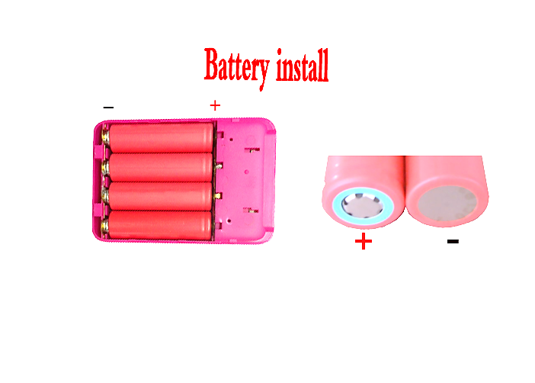Proteksi terhadap kutub baterai terbalik. Jika semua baterai terpasang terbalik, otomatis power bank tidak bisa berfungsi. **PERINGATAN! JANGAN SAMPAI SALAH SATU BATERAI TERBALIK, SANGAT BERBAHAYA**!
* Pada versi 2 ini, masukkan baterai secara benar, otomatis berfungsi, tanpa tombol aktivasi/reset. Untuk reset, copot dan pasang kembali baterai, pastikan kabel USB terhubung ke perangkat, tekan tombol daya 2 detik.
* Dilengkapi dengan lampu LED daya kecil untuk penggunaan darurat, tekan power 2x untuk mengaktifkan.
* Rangkaian elektronik yang professional untuk proteksi baterai Li-ion dari kelebihan pengisian (*overcharge*), kelebihan saat pengosongan baterai (*over-discharge*), fungsi proteksi arus pendek pada rangkaian (*short-circuit*), sehingga aman untuk digunakan. Discharging cut-off 3.0V, charging cut-off 4,2V.
* Dimesion / ukuran panjang x lebar x tinggi = 115mm x 78mm x 21mm, berat tanpa baterai ±100gr.

**Petunjuk Penggunaan dan Kemanan :**

**12**

**11**

1. Power bank ini menggunakan sistem baterai paralel sampai dengan maksimal 4 baterai, disarankan untuk menggunakan baterai dengan merek, tipe, kapasitas, ukuran dan spesifikasi sama. Harap diperhatikan dalam pemasangan baterai, jika kutub positif (+) / negatif (-) harus dipasang dengan benar. Untuk keamanan, pasang penutup baterai (belakang) saat digunakan. Jauhkan dari jangkauan anak-anak, bukan untuk mainan.

**PERINGATAN! JANGAN ADA BATERAI TERBALIK. BATERAI TERBALIK SALAH SATU SAJA AKAN SANGAT BERBAHAYA**, **TERJADI PANAS AKIBAT ARUS PENDEK / KONSLET, MELEDAK, TERBAKAR!**

2. Pilihlah catu daya USB (USB charger) yang sesuai dengan arus keluaran antara 500mA – 2000mA (2A).

3. Saat pengisian, nyala merah indikator menunjukkan kapasitas terisi, nyala hijau menunjukkan baterai penuh.

4. Aturlah arus keluaran pada tombol pilihan disamping yaitu 0,5A / 1A / 2A sebelum menghubungkan kabel, sesuaikan dengan kebutuhan perangkat, kelebihan arus pada perangkat membuat baterainya kurang awet.

5. Untuk pengisian perangkat, setelah kabel daya tersambung ke perangkat, tekan tombol cek daya / power 1x.

6. Untuk menyalakan lampu LED saat penggunaan darutat, tekan tombol cek daya / power 2x dengan cepat.

**MADE IN CHINA - FOR SALE IN INDONESIA ©2014 TokoJelek.com**

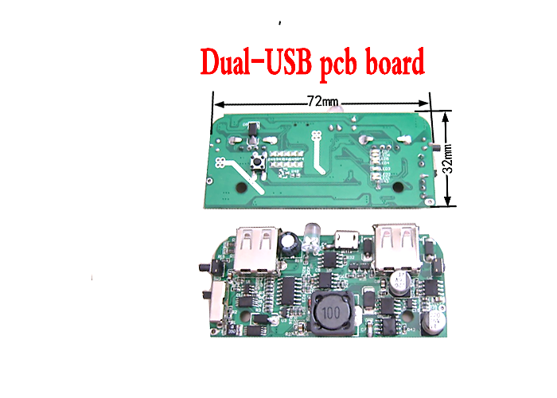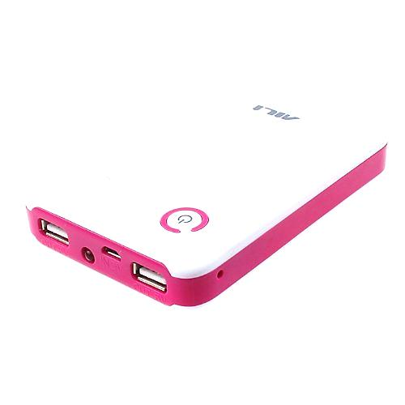

**Gambar AILI PB versi 2 (otomatis) :**

**3**

**10**

**9**

**5**

**1**

**2**

**7**

**6**

**4**

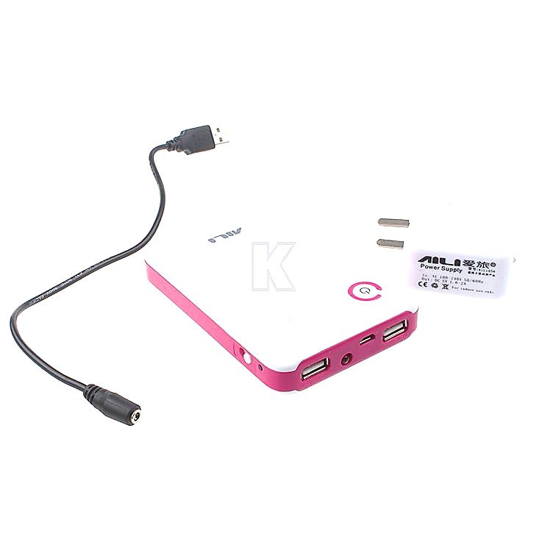

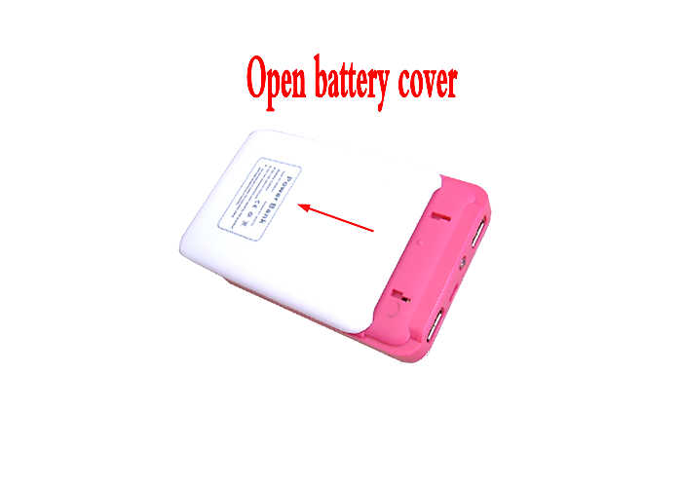

**8**

**5**

**7**

**4**

**6**

**3**

Keterangan gambar:

1. Tombol daya dan cek daya 7. Lampu LED untuk penggunaan darurat

2. Lampu indikator pengisian 8. Tombol mode / pilihan arus 0,5A / 1A / 2A

3. Indikator daya 4 level / tingkat 9. Isi rangkaian powerbank AiLi

4. Port MicroUSB untuk masukan / input daya 10. Arah membuka tutup baterai

5. Port USB 1, untuk keluaran (tegangan USB / 5V) 11. Kutub betarai pada power bank AiLi

6. Port USB 2, untuk keluaran (tegangan USB / 5V) 12. Kutub baterai Li-ion 18650

Pada versi 2 oromatis (upgraded version) ini, tidak perlu melakukan aktivasi / reset saat pertama kali power bank digunakan, cukup pasang baterai secara benar dan siap digunakan. Sesuaikan arus keluaran sesuai kebutuhan perangkat, sambungkan kabel keluaran ke perangkat, tekan tombol power 1x. Untuk mematikan powerbank, tekan tombol power 2-3 detik, atau cabut kabel daya ke perangkat otomatis mati dalam ±2 menit. ☺